# 辽宁师范大学本科生创新创业学分

# 实施管理办法

**第一条** 为鼓励我校本科生积极参与各级各类创新创业活动，培养大学生的创新创业精神和能力，依据《国务院办公厅关于深化高等学校创新创业教育改革的实施意见》（国办发〔2015〕36号）、《辽宁省人民政府办公厅关于印发辽宁省深化普通高等学校创新创业教育改革实施方案的通知》（辽政办发〔2015〕70号）和《辽宁师范大学关于进一步推进创新创业教育改革实施方案》（辽师大校字〔2015〕86号）的文件精神，结合学校实际，特制定本管理办法。

**第二条** 学校把创新创业教育纳入本科人才培养方案，设立创新创业学分，作为毕业审核和学位审核的条件之一。

**第三条** 创新创业学分是指全日制在籍本科生在最长学习年限内参加创新创业活动并取得成果，经学校认定后所获得的学分，教务处负责政策制定、运行保障等工作。

**第四条** 学生在完成教学计划所规定的创新创业学分外，所获得的创新创业学分可替代综合素质课程和专业发展课程的学分。获得的与专业相关的创新创业学分可以替代专业发展课程的学分。进行学分替代时，需要学生本人提出申请，由学院根据专业培养目标要求及本管理办法规定进行审核,报教务处批准。原则上，创新创业学分替代综合素质课程和专业发展课程的学分最多不超过5个学分，其中替代综合素质课程的学分不超过2个学分。

**第五条** 创新创业学分的构成

（一）创新学分

1.技能类。指参加学科竞赛、文艺表演和体育竞赛等所获得的相应学分。

2.科研类。指参加科技活动获奖、主持或参与科研项目、公开发表学术论著、研究成果获奖、获国家专利等所获得的相应学分。

3.职业资格证书类。指取得职业资格证书所获得的相应学分。职业资格证书是指按照国家制定的职业技能标准或任职资格条件，通过政府认定的考核鉴定机构，对劳动者的技能水平或职业资格进行客观公正、科学规范的评价和鉴定，由国家行政管理部门对合格者授予相应的证书。

4.课外实践类。指在教学计划外参加各类社会活动，（如“三下乡”活动等），青年志愿者活动等，取得一定成果而获得的相应学分。

（二）创业学分

1.大学生创业训练计划项目。参加校级、省级、国家级大学生创业项目并顺利结题获得的相应学分。

2.创业竞赛。学生参加各级“互联网+”、“创青春”等创业大赛所获得的相应学分。

3.创业训练。学生通过选修学校开设的创新创业课程或参加创业培训与学习，达到一定学时，并获得结业证明。

4.创业实践活动。学生参加学校创业实训项目，或组建创业团队入驻我校、区、市等各类创业孵化基地，注册成立实体公司所获得的相应学分。

5.其他创业活动。

**第六条** 认定创新创业学分的组织机构及职责

（一）学院成立创新创业学分评审小组，负责学生创新创业学分的初审、认定工作。

（二）学校成立创新创业学分审定小组，负责创新创业学分的审定，处理有关创新创业学分方面的问题。办公室设在教务处实践科。

**第七条** 创新创业学分认定程序

（一）学生本人填写《本科生创新创业学分申请表》，提供佐证材料，经学院创新创业学分评审小组审核认定，报学校创新创业学分审定办公室。

（二）学校创新创业学分审定小组对学院上报的创新创业学分材料进行审定。

（三）创新创业学分的审核登记工作统一在每年的4月（仅面向毕业年级）和11月进行。

**第八条** 不同项目的创新创业学分可累加，但同一项目以获得的最高学分计算，不得累加。集体项目根据分工及顺序分别予以认定。

**第九条** 实行创新创业学分公示与复查制度。学校对创新创业学分进行认定后，将在全校公示。公示结束后，学校将根据学生的反馈情况,进行复审,确保学分认定的公正、合理。教务处在每学年第一学期对上一学年记载的创新创业学分进行复查,对不符合事实的创新创业学分予以取消，对弄虚作假的人员按相关规定进行处理。

**第十条** 创新创业学分的实施对促进教育教学改革有重要作用,各学院应认真组织教师和学生学习《管理办法》及有关细则，并结合学院实际落实。

**第十一条** 各学院根据本管理办法制定的实施细则须报教务处审核批准后，方可执行。

**第十二条** 本办法自2017年9月1日起执行，原相关规定与本办法不一致的，以本办法为准，由教务处负责解释。

2017年9月

**附件1：**技能类创新创业学分实施细则

**第一条** 技能类创新创业学分的认定范围及标准

（一）学科竞赛。在学科竞赛或综合类学术科技竞赛中，获得国际三等奖以上（含三等奖）者，计7学分；获国家级特、一、二、三等奖者，分别计6、5、4、3学分；获得省级特、一、二、三等奖者，分别计5、4、3、2学分；获得市级一、二、三等奖者，分别计2、1、0.5学分；获得校级特、一、二、三等奖者, 分别计1、1、0.5、0.5学分; 获得院级一等奖者，计0.5学分(校级和院级学科竞赛认定总学分最多不超过2学分)。

（二）参加文体比赛（含演讲比赛、辩论比赛、知识竞赛等），获得国际或国家前三名者分别计6、5、4学分，其余名次获得者计2学分；集体项目（6人以上）获前三名者，每人分别计5、4、3学分，集体项目其余名次获奖者，每人分别计2学分。获得省级前三名者分别计4、3、2学分，其余名次获得者计1学分；集体项目获前三名者，每人分别计3、2、1学分，集体项目其余名次获奖者，每人分别计0.5学分。获得市级前三名者，分别计2、1、0.5学分；集体项目（6人以上）获第一、二名者，每人分别计1、0.5学分。

（三）参加国家、省、市大型文体活动者，每次分级别计4、3、2学分。

**第二条** 教务处是认定相关学科竞赛活动及文化、艺术、体育比赛的资格单位。其他单位组织的相关技能活动如需获得相应学分，需报教务处审核通过并备案。

**第三条** 学生参加多项技能类创新创业项目所得学分可以累加；同一项目成绩获多项奖励，按可获得的最高学分计算，不得累加。

**附件2：**科研类创新创业学分实施细则

科研类创新创业学分的认定范围及标准如下。

（一）科研获奖。

研究成果获得国家级成果一、二、三等奖，分别计6、5、4学分；获得省级成果一、二、三等奖，分别计4、3、2学分；获得市级科研成果一、二、三等奖者，分别计2、1、0.5学分。

（二）科研项目。

1.主持并完成国家级大学生创新训练计划项目负责人计6学分，参与人4学分；省级大学生创新训练计划项目负责人计5学分，参与人3学分；校级大学生创新训练计划项目负责人计3学分，项目组其他成员2学分。

2.参与教师科研课题，提交结题证书后，国家级课题参与人计4学分，省级课题参与人计2学分，校级课题参与人计1学分。

（三）学术论文。

1.学术论文等级的认定，参照我校学术论文目录执行。

2.公开发表的学术论文，被SCI、CSSCI、EI、ISTP、CSCD、SSCI收录的论文计7学分；省级核心刊物论文3学分；一般刊物论文2学分；在公开出版的报纸、杂志上发表有一定影响力的文章，国家级、省级、市级分别计3、2、1学分。

3.公开发表学术论文学分计算方法。分两类：一类是教师为第一作者、学生为第二作者的学术论文；二类是学生为第一作者的学术论文。在同级别的论文中，一类论文为第二作者与二类论文为第一作者的学生获得同等学分。对于多名作者的论文，根据排序按1学分依次递减。

（四）专利申请。获得授权发明专利者，计6学分，成功申请发明专利者，计3学分；获得授权实用新型专利者，计5学分，成功申请实用新型专利者，计2学分；获得授权外观设计专利者计4学分，成功申请外观设计专利者，计1学分。

**附件3：**职业资格证书类创新创业学分实施细则

（一）部分国家职业资格证书创新创业学分认定标准

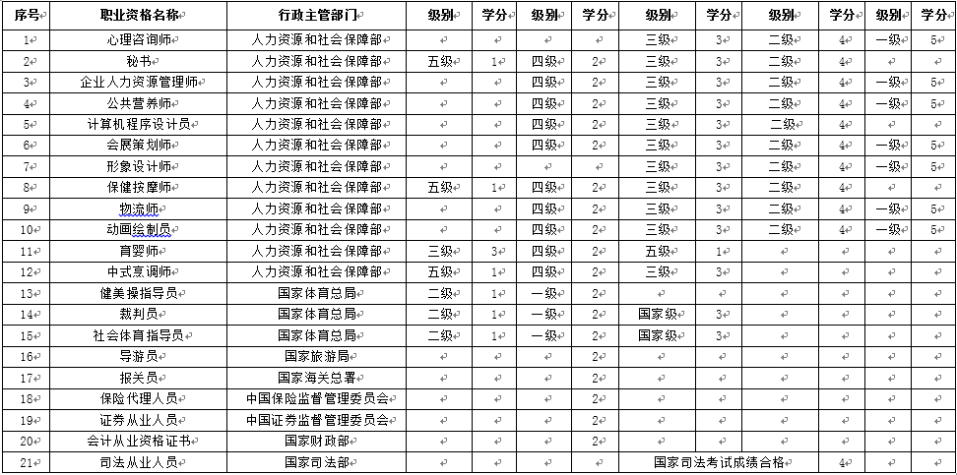

（二）在创新创业学分审定工作中，如果出现未列入本表的国家职业资格证书，由学校创新创业学分审定小组根据证书具体情况，确定是否认定学分及认定标准。

（三）职业资格证书类创新创业学分的认定以证书原件为准。

**附件4：**课外实践类创新创业学分实施细则

课外实践类创新创业学分认定范围及标准如下。

1.参加各类社会实践活动（如社会调查、社会实践、科技文化活动等），受到国家级、省部级、市级表彰者，分别计3、2、1学分。

2.参加社会实践活动完成高质量的调查报告。公开发表的调研报告按学术论文记载创新创业学分，未公开发表的调研报告经学校创新创业学分审定小组评定，可计1-2个学分。

**附件5：创业类创新创业学分实施细则**

创业类创新创业学分认定范围及标准如下。

1.大学生创业训练计划项目。主持并完成国家级大学生创业训练计划项目负责人计6学分，参与人4学分；省级大学生创新创业训练计划项目负责人计5学分，参与人3学分；校级大学生创新创业训练计划项目负责人计3学分，项目组其他成员2学分。

2.创业竞赛。在创新创业大赛中，获得国家级特、一、二、三等奖每人分别计6、5、4、3学分；获得省级特、一、二、三等奖每人分别计5、4、3、2学分；获得市级特、一、二、三等奖每人分别计3、2、1、0.5学分。获得校级一、二、三等奖每人分别计1、0.5、0.5学分; 获得院级一等奖者，计0.5学分(校级和院级创新创业大赛认定总学分最多不超过2学分)。

3.创业训练。学生通过选修学校开设的创新创业课程或参加创业培训与学习，并获得结业证明，按16学时/学分的标准认定。

4.创业实践活动。

（1）入驻辽宁师范大学创业孵化基地，签订《辽宁师范大学大学生创业孵化基地入驻协议书》1年以上，团队负责人（1-2人）计2学分，其他核心成员（3人以内）计1学分。

（2）学生自主创业注册实体公司且注册地及工作场所在学校、区、市等各级的创业孵化基地内，法人代表计4学分，其他核心成员（3人以内）计2学分。公司年营业额在10万元以上（以财务账目为准），法人代表计5学分，其他核心成员（3人以内）计2.5学分。企业从事研究、开发、生产的项目或产品及其核心技术符合《国家重点支持的高新技术领域》（国科发火〔2016〕32号文）规定的范围，或产品属于《中国高新技术产品目录（2006年）》，法人代表计6分，其他核心成员（3人以内）计3分。学分认定需提交《辽宁师范大学大学生创业孵化基地入驻协议书》、个体工商户营业执照、财务台账、企业年营业收入证明、企业纳税证明。

（3）学生自主创业注册实体公司且注册地及工作场所不在学校、区、市等各级的创业孵化基地内，学分认定需提交个体工商户营业执照、财务台账、企业年营业收入证明、企业纳税证明。学分认定标准参照（2）执行。

（4）参加学校创业实训项目，完成规定课时并获得结业证书，计1学分。

5.其他创业活动。

开展其他创业实践活动并取得成果，由学校创新创业学分审定小组根据提供的具体成果，确定是否予以认定及认定学分的标准。

2017年9月